Конспект урока математики 2 класс система Занкова
по теме: «Периметр многоугольника»
Цели:
- Знакомство с понятием “периметр”, правилом нахождения периметра
многоугольников, организация деятельности учащихся по
планированию проекта изучения новой темы и самостоятельного
применения знаний в разнообразных ситуациях.
- Создание условий для развития умения анализировать познавательный объект, сравнивать, выделять главное; развитие практических
навыков измерения и нахождения периметра геометрических фигур,
навыков устного счета, логики, мышления.
- Воспитание чувства товарищества, привитие интереса к математике.
Методическая цель: изучение нового материала через проблемный метод обучения с использованием элементов коллективного способа обучения.
Ход урока
I. Психологический настрой на учебную деятельность.
- Здравствуйте ребята! Улыбнитесь, поприветствуйте друг другу.
- Что вы ожидаете от сегодняшнего урока?
- Я надеюсь, что ваши ожидания исполнятся, а насколько - посмотрим в конце урока. Сегодня урок начну словами фран. философа Жан Жака Руссо «Вы талантливые дети! Когда-нибудь вы сами поразитесь, какие вы умные, как много хорошего вы умеете, если будете постоянно работать над собой, ставить новые цели и стремиться к их достижению…» Я желаю вам уже сегодня на уроке убедиться в словах Жан Жака Руссо.
II. Актуализация знаний.
- На доске написаны числа: 73, 18, 64, 22, 9, 46, 80.
- Прочитайте числа.
Какие задания можно выполнить с данными числами.
Есть ли числа, которые отличаются от всех остальных?
Число 9 – оно однозначное;
Число 80 – это круглое число;
Число 22 – десятки и единицы записаны одинаковыми цифрами.
- Расположите эти числа в порядке возрастания
9, 18, 22, 46, 64, 73, 80
- Расположите эти числа в порядке убывания
80, 73, 64, 46, 22, 18, 9
- Найдите значение суммы самого большого и самого маленького числа. (80+9=89)
- Уменьшить самое большое число на 6 единиц. (80 - 6 = 74)
- Увеличить самое маленькое число на 4 десятка. (9 + 40 = 49)
- Сегодня на минутке красивого письма мы написание чисел, в написание которых используют цифры 6,4.
46
64
Характеристика числа 46, 64.
Работа в тетради.
III. Открытие нового материала.
– Ребята, что вы видите на доске?
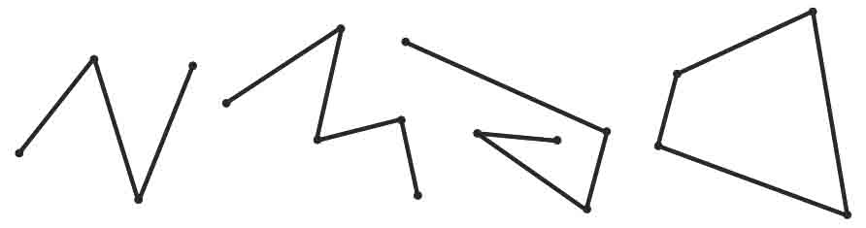
- Это ломаные линии.
- Это замкнутые и незамкнутые ломаные линии.
– Какая линия, по вашему мнению, лишняя?
- Замкнутая ломаная линия лишняя, так как все остальные – незамкнутые.
- Первая слева ломаная линия лишняя, так как у всех ломаных по четыре звена, а у нее – три.
Для дальнейшей работы учитель оставляет на доске замкнутую и незамкнутую ломаные линии, в каждой - по 4 звена.
– Какое задание можно предложить для этих линий?
- Найти длины этих ломаных линий.
– Хорошо. Найдите длину незамкнутой ломаной линии, если длины ее звеньев 2 дм, 1 дм, 2 дм, 4 дм.
Дети находят длину ломаной.
На доску выносятся разные варианты записи: 2 дм + 1 дм + 2 дм + 4 дм = 9 дм или 2 + 1 + 2 + 4 = 9 (дм). Дети отмечают различие записей: во второй записи складываются числа, а в первой – именованные числа. Отмечают сходство – найдена длина незамкнутой ломаной линии.
Затем предлагается найти длину замкнутой ломаной линии. Для этого на ее изображение наносятся длины звеньев 3 дм, 3 дм, 2 дм, 1 дм. Когда в тетрадях найдена длина ломаной и сверены результаты, возникает вопрос, как иначе можно назвать эту линию.
- Многоугольник.
- Четырехугольник.
– Что же мы нашли для этого четырехугольника?
- Сумму звеньев.
- Сумму сторон.
- Сумму длин сторон. .
- Мы находили сумму длин всех сторон четырехугольника - это периметр многоугольника.
- Кто знает, как в математике называют сумму длин сторон многоугольника? А вы хотели узнать? Кто догадался, с чем же познакомимся на уроке?
Правильно. Мы познакомимся с понятием ПЕРИМЕТР, научимся находить периметр многоугольников
Работа с учебником с.121. № 248.
– Мы нашли периметр многоугольника. Откройте учебники и прочитайте определение. Слово "периметр" произошло от двух греческих слов: "пери" – далеко и "метрео" – измерять. Значит, в переводе оно означает "измерять то, что далеко" или "измерять по границе".
Обозначается буквой Р.
Так как найти периметр четырехугольника?
ФОРМУЛА

IV.Закрепление изученного материала
Нахождение периметра треугольника АВС. (Фронтальная работа.)
Начертить треугольник АВС со сторонами 3см, 4см, 5см. и найти периметр.
- Вспомните, как найти периметр четырёхугольника.
- Запишите выражение и вычислите его значение.
3 + 4 + 5 = 12 (см) – таков периметр четырёхугольника KDEF.
- Запишите ответ.
Р= 3 + 4 + 5 = 12 (см)
Ответ: 12 см периметр.
Работа в парах.
- Как в повседневной жизни может пригодиться умение находить периметр фигур?
Предлагаю на практике применить свои знания.
К празднику нужно обшить салфетки кружевами. Ваша задача узнать сколько см кружев нужно?
Решение в тетради.
Работа в группах.
Предлагаю вам упорядочить треугольники с помощью чисел, являющихся числовыми значениями их периметров. Заполните таблицу.

9 | 16 | 8 | 14 | 4 | 16 | 13 | 8

- Какое слово получили? (Периметр.)
- Так что такое периметр многоугольника? (Это сумма длин всех сторон многоугольника.)
Д/задание.
С.122, № 251, желающие могут измерить периметр своей комнаты.
Итог урока:
– Какую цель ставили в начале урока?
– Достигли ли этой цели?
– Оцените свою работу.

